氧化铝松装密度仪，陶瓷粉末堆积密度仪 型号：ZRX-29579

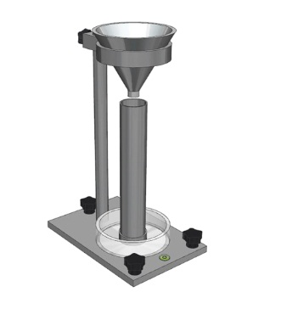

（1）范围 本标准规定了测定粉尘堆积密度的一种实验方法-------堆积法。 本标准适用于粉尘堆积密度的测定
（2） 引用标准 下列标准所包含的条文，通过在本标准中引用而构成为本标准的条文。本标准出版时，所示版本均为有效。所有标准都会被修定，使用本标准的各方应探讨使用本标准新版本的可能性。 GB/T 6609.25-2004《氧化铝化学分析方法和物理性能测定方法松装密度的测定》
3 定义 本标准采用下列定义及中定义及GB/T 6609.25-2004中定义。 粉尘堆积密度 包括粉尘内部孔隙和粉尘之间空隙在内的单位体积粉尘松散体的质量。 同义词：粉尘表观密度。
4 原理 粉尘从漏斗口在一定高度自由落下充满量筒时，测定松装状态时量筒内单位体积粉尘的质量，即粉尘堆积密度。
5 设备
（1）80目标准筛电热干燥箱等实验室常规设备。
（2） 自然堆积法测定粉尘堆积密度的装置，应水平放置在试验台上，其中漏斗锥度60°±0.5°漏斗流出口径φ6mm，量筒容积200ML。
（3）工业天平（大称量1Kg，感量2mg，精度5级）
（4）漏斗的盛样量筒，平直的尘样刮片。
6 测定步骤
（1）试验尘样的采集应符合 GB/T 6609.25-2004的规定。登记粉尘采样工况。
（2）尘样在105℃下干燥，放置室内自然冷却后通过80目标准筛除去杂物，准备测定。 注：对于在小于等于105℃时就会发生化学反应或熔化，升华的粉尘，干燥温度须相应降低。
（3） 规定将测定装置各部件组装于试验台上，调整水平。
（4）塞住漏斗流出口。将尘样装入盛样量筒，用刮片刮平后倒入漏斗中。
（5） 松开漏斗孔使粉尘自由落至下部量筒中，待漏斗中粉尘全部流出后，用刮片将堆积于量筒上部粉尘刮去。
（6）把装有粉尘的量筒放到天平上称重。
（7）粉尖堆积密度按式（1）计算： 式中：ρh 粉尘堆积密度，g/ cm3； m1、m2、m3 测量3次分别称得的粉尘质量，g； V校正后的量筒容积，cm3。 连续3次测定所得的粉尘质量大值与小值之差应小于1g，否则%

